**信息学院活动宣传指南**

编写人：李昊霖

|  |  |  |  |
| --- | --- | --- | --- |
| 时间 | 版本 | 更改人 | 更新内容 |
| 2020.06.09 | 1.0 | 李昊霖 | 创建 |
|  |  |  |  |
|  |  |  |  |

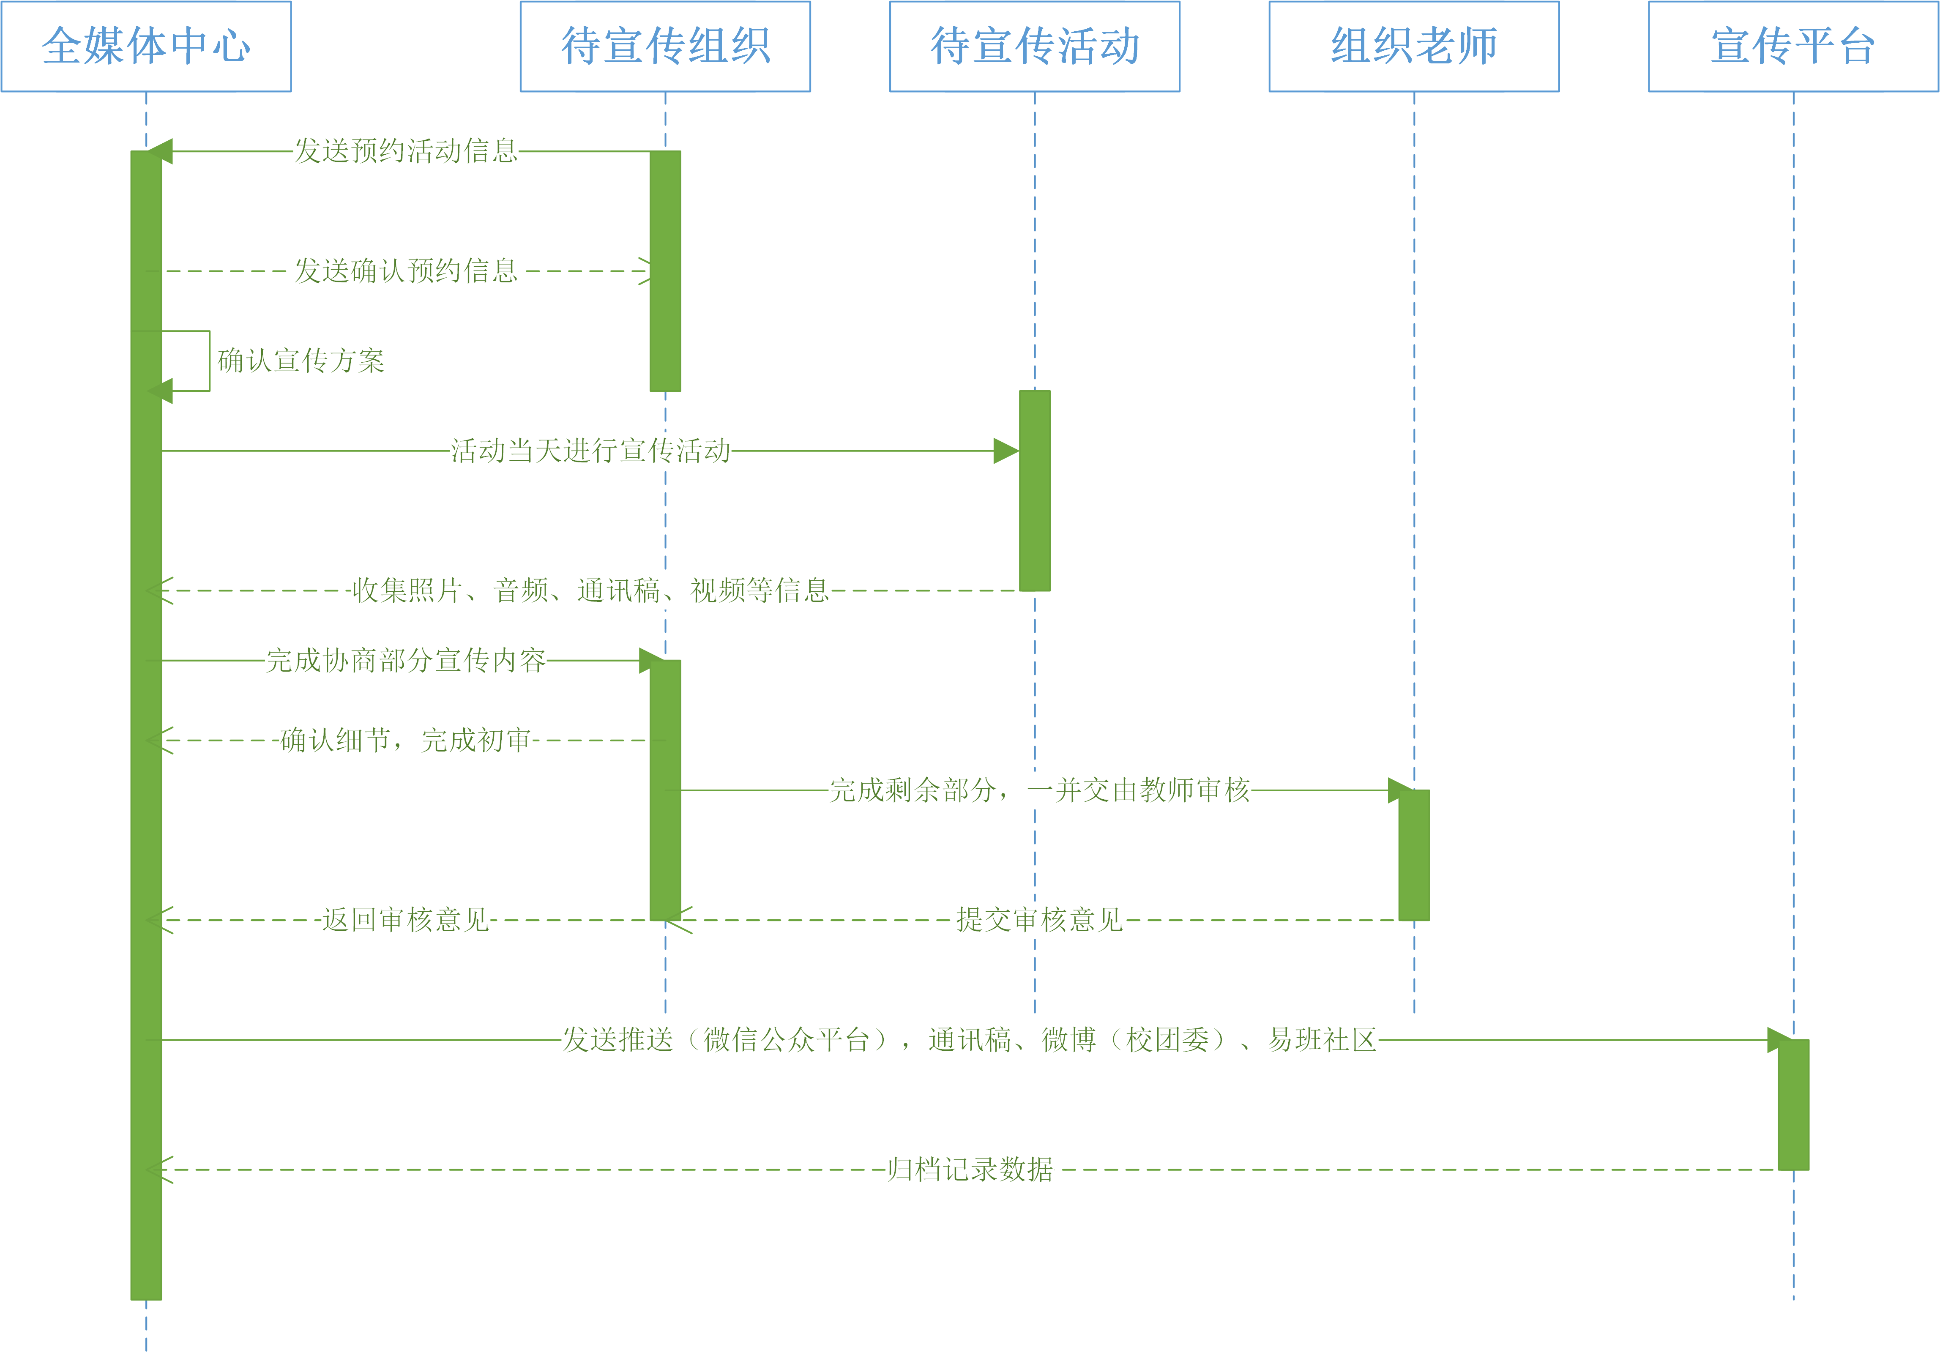

图 1-1 宣传活动时序图

目 录

1. 前期准备 7

1.1. 预约信息 7

1.2. 预约流程 8

1.3. 对接组织 8

2. 活动开展期间 9

2.1. 摄影记者 9

2.1.1. 版本历史 9

2.1.2. 培训 9

2.1.3. 工作基本要求 10

2.1.4. 工作场景 10

2.1.4.1. 工作会议 10

2.1.4.2. 组织活动 11

2.1.4.3. 体育活动 12

2.1.4.4. 晚会 13

2.1.5. 注意事项 15

2.2. 摄像记者 15

2.2.1. 版本历史 15

2.2.2. 培训 15

2.2.3. 工作基本要求 15

2.2.4. 工作场景 16

2.2.5. 注意事项 16

2.2.6. 示例视频 16

2.3. 文字记者 16

2.3.1. 版本历史 16

2.3.2. 工作基本要求 17

2.3.3. 通讯稿格式 17

2.3.4. 范例通讯稿 17

2.4. 推送编辑 18

2.4.1. 版本历史 18

2.4.2. 重点 18

2.4.3. 创建账号 18

2.4.4. 创建推送 19

2.4.5. 推送推出流程 21

2.4.6. 基础格式设置 23

2.4.7. 内容格式 23

2.4.8. 色彩风格 25

2.4.9. 注意事项 26

2.4.9.1. 内容纠错 26

2.4.9.2. 留白、边距 26

2.4.9.3. 人物名称 27

2.4.9.4. 推送细节格式 28

2.4.10. 微信公众号后台技巧 29

2.5. 海报编辑 33

2.5.1. 版本历史 33

2.5.2. 培训 34

2.5.3. 工作基本要求 34

2.5.4. 工作场景 34

2.5.4.1. 院内大型活动 34

2.5.4.2. 娱乐性活动 35

2.5.4.3. 体育活动 35

2.5.5. 注意事项 35

2.6. 视频编辑 35

2.6.1. 版本历史 35

2.6.2. 培训 36

2.6.3. 工作基本要求 36

2.6.4. 工作场景 36

2.6.5. 注意事项 36

3. 材料提交 37

3.1. 考核制度 37

3.2. 通讯稿（团委） 37

3.3. 微博（团委） 38

3.4. 易班 38

3.4.1. 微信推送 39

表 目 录

表 1-1 宣传信息预约表 7

表 2-1 摄影记者版本表 9

表 2-2 摄像记者版本表 15

表 2-3 文字记者版本表 16

表 2-4 推送编辑版本表 18

表 2-5 海报编辑版本表 33

表 2-6 视频编辑版本表 35

图 目 录

图 1-1 宣传活动时序图 1

图 2-1 工作会议场景图（摄影记者：李昊霖） 11

图 2-2 组织活动场景图（摄影记者：蒋东霖） 12

图 2-3 体育活动场景图（摄影记者：陈捷润） 13

图 2-4 晚会场景图（摄影记者：李昊霖） 14

图 2-5 推送列表图 19

图 2-6 添加图文图 19

图 2-7 上传图片图 20

图 2-8 添加内容图 20

图 2-9 推送时序图 21

图 2-10 推送预览选项图 21

图 2-11 复制到微信公众号 22

图 2-12 新建素材图 22

图 2-13 推送复制图 22

图 2-14 推送基础设置图 23

图 2-15 首行缩进设置图 24

图 2-16 风格排版图 25

图 2-17 2:3裁剪图 26

图 2-18 边距设置图 27

图 2-19 错误示范 28

图 2-20 超链接设置图 30

图 2-21 投票设置图 31

图 2-22 投票发布图 32

图 2-23 视频上传图 32

# 前期准备

## 预约信息

表 1-1 宣传信息预约表

| **主办方信息** | **宣传方信息** |
| --- | --- |
| 活动开始时间 | 记者是否接到任务 |
| 主办方联系方式 | 记者到达时间 |
| 活动名称、主题 | 记者联系方式 |
| 活动主要流程 | 成品获取大致时间 |
| 出席主要人物的名称，头衔 |  |
| 想要宣传的重点 |  |
| 图片、推送所需要的要求 |  |

以上为简单任务所需要的

这些信息应该是**在宣传工作开始之前就应该沟通完成的**，能大大加快后期宣传工作的效率，预约制度应该基于此定制。

**示例链接：**

【腾讯文档】信息学院全媒体中心宣传预约

https://docs.qq.com/form/fill/DY2lNSlBEekVkbGpq

## 预约流程

1. 提前一周填写表单提交审核
2. 全媒体中心主任查看预约申请单，按本周工作承接能力承接部分任务
3. 下发至记者团、编辑部
4. 建立工作小组，分配完成后填写**全媒体中心宣传工作排班表**
5. 发送至信息宣传2020群进行信息核对
6. 任务开始前1天干事联系负责人再次核对信息
7. 当天提前15分钟到达工作地点

## 对接组织

在预约结束后，需要与组织进行对接，对活动具体信息进行确认，建议使用宣传小组的制度，每个宣传小组内有一名摄影记者、一名文字记者和一名推送编辑，为后续推送活动提供便利。以小组的形式对接预约宣传的组织后，初期部长可负责确认活动细节、宣传具体需求等，后续可交由小组长完成。

# 活动开展期间

本部分主要针对活动开展期间记者活动的注意事项进行描述

## 摄影记者

### 版本历史

表 2-1 摄影记者版本表

|  |  |  |  |
| --- | --- | --- | --- |
| 时间 | 版本 | 更改人 | 更新内容 |
| 2020.03.03 | 1.0 | 李昊霖 | 创建 |
| 2020.03.06 | 2.0 | 蒋东霖 | 完成工作基本要求和工作场景 |
|  |  |  |  |

**主要思路：**先培养技能，再培养思考。

**宗旨：**不要做只会按快门的人，提倡发现生活中的美好。大多数摄影摄像的小干事都会有自己的相机和自己对摄影摄像的理解。除了一些必要的严肃场景需要条条框框外，我们不需要去刻意规定什么应该怎么拍，而是依靠引导的方式。这其中可能会出现部长水平不足的问题，要学会正视自己的不足，不要过于自大。

**主要工作：**摄影

### 培训

**基础培训**，如基本的相机参数调节，可以在部门组建后的1~2周开设一节培训课程

**实操培训**，由部长带着干事去拍照，对于一些场景相机的设置进行教授

**意识培训**，在所有干事都基本掌握技能后，开设一节怎么拍，拍什么的培训课

**反向培训**，每个干事总结自己对于拍照的理解，分享怎么拍更加轻松、好看的方式

### 工作基本要求

每次工作的时长会在半小时~2小时之间，全天跟拍的在例外情况会做描述，做几点基本规定:

1. 每个环节的照片必须要有且清晰
2. 记录被拍摄者的名字，并用手机记下来，不清楚的事后尽快与主办方联系
3. 尊重横平竖直的原则，即照片中要么与水平线平行，要么与垂直线平行
4. 曝光准确，不能过曝或欠曝到丢失细节。

### 工作场景

#### 工作会议

1. **主题鲜明：**在摄影前要设想出拍照片想要表达的意图，让观赏者能够第一时间知道你摄影的目的。
2. **主体突出：**突出照片主体的特点，能把观赏者注意力引向被摄主体。
3. **环境清晰：**这里所说的环境是指照片反应出事件发生的背景资料。
4. **重点连拍：**在拍摄一些重要活动时，一定要连续拍摄，有更多的挑选余地，以便更好地选择出高质量的图片。
5. **必要照片：**横幅、参与领导、全景照片、每个环节照片。

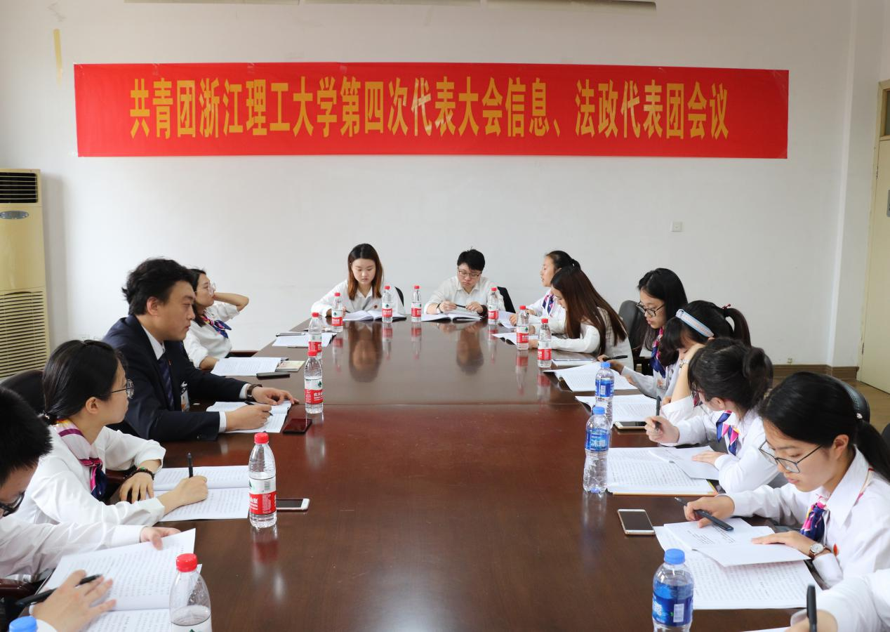

图 2-1 工作会议场景图（摄影记者：李昊霖）

#### 组织活动

1. **活动主题：**每个活动都有自己的主题，这个在照相时一定要记得找比较明显的标题或是横幅等拍下来，后面写稿子就会用到。
2. **活动人气：**需要使你的照片看起来人很多，而且大家还很开心的状态。
3. **人物特写：**记得给小哥哥小姐姐人物特写，突出活动主旨。
4. **主要照片：**摊位照片、每个活动照片、主办方照片、参与人员照片特写。

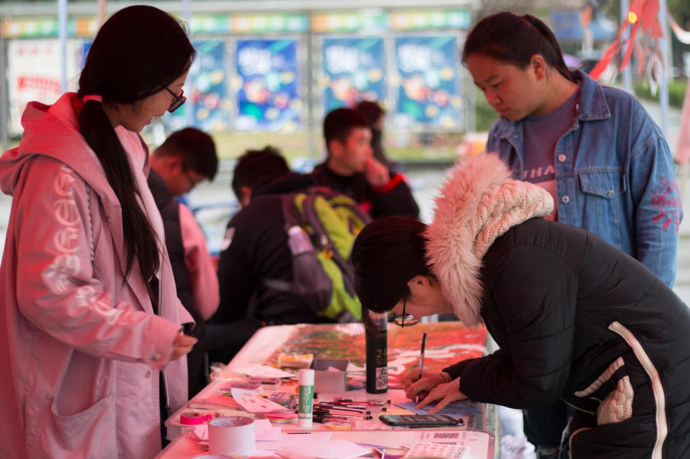

图 2-2 组织活动场景图（摄影记者：蒋东霖）

#### 体育活动

1. **活动主题：**突出体育活动主题，每个环节都要有照片凸显团结拼搏，有横幅要拍横幅。
2. **人物特写：**运动员的比赛特写，比如跳高跃起瞬间，跑步挥汗如雨。
3. **环境清晰：**找好角度，运用虚化，将环境变得干净，突出照片主题。
4. **全景拍摄：**注意抓拍周围加油呐喊的人，以及成功大家脸上喜悦的表情。

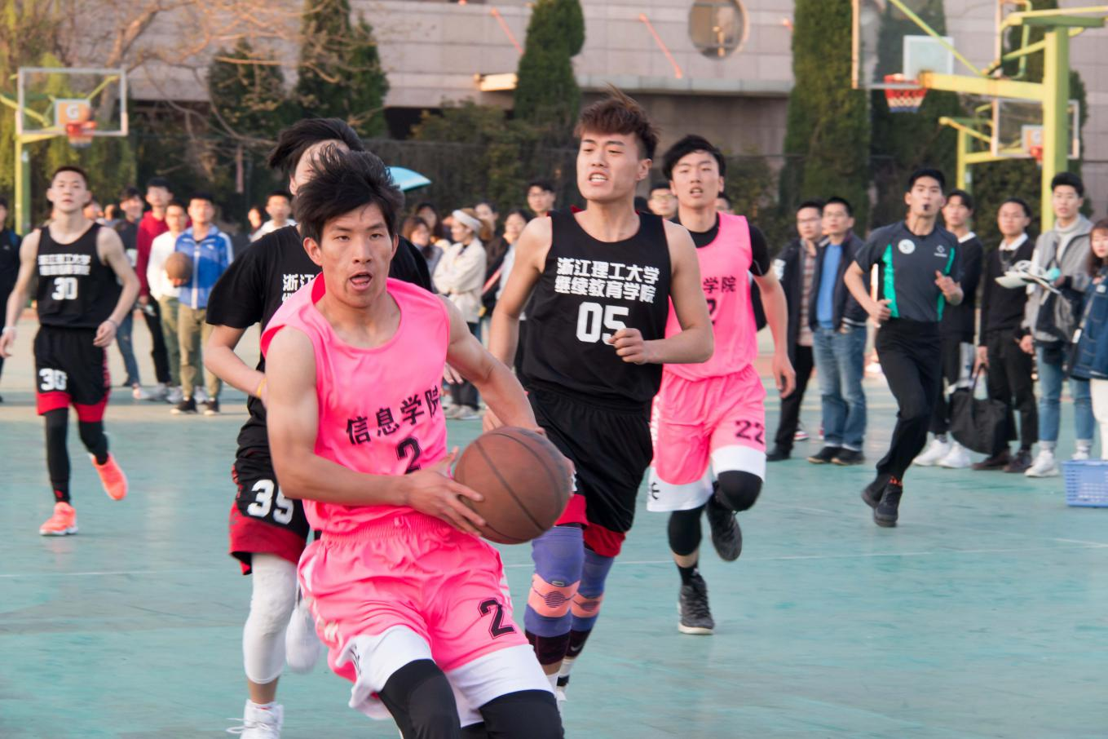

图 2-3 体育活动场景图（摄影记者：陈捷润）

#### 晚会

1. **提前准备：**记得拍横幅，突出晚会主题，要提前构思好晚会围绕主题是什么，联系推送同学，需要什么照片。
2. **参数设置：**iso、光圈、快门速度调好，iso3200以上，快门速度1/50以上。（示例机型EOS800D）
3. **晚会流程：**开幕、过程每个节目、闭幕，提前和主办方联系，了解晚会流程，提前想好机位。

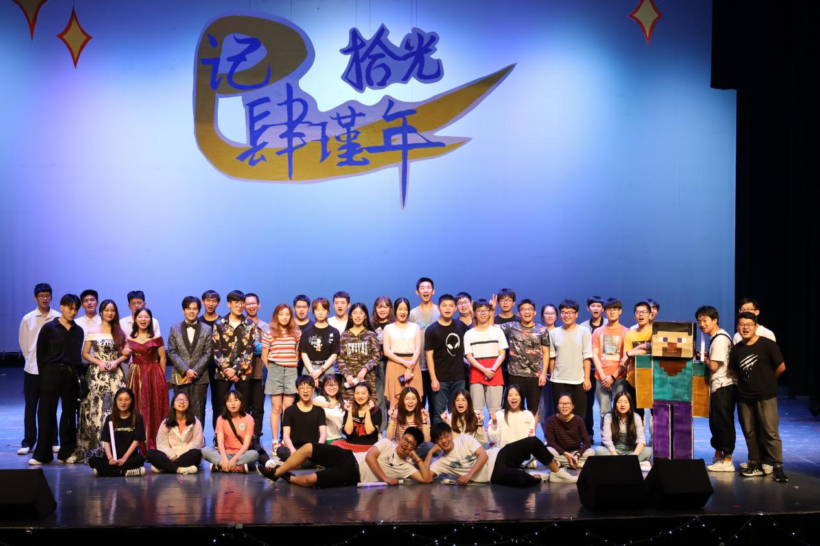

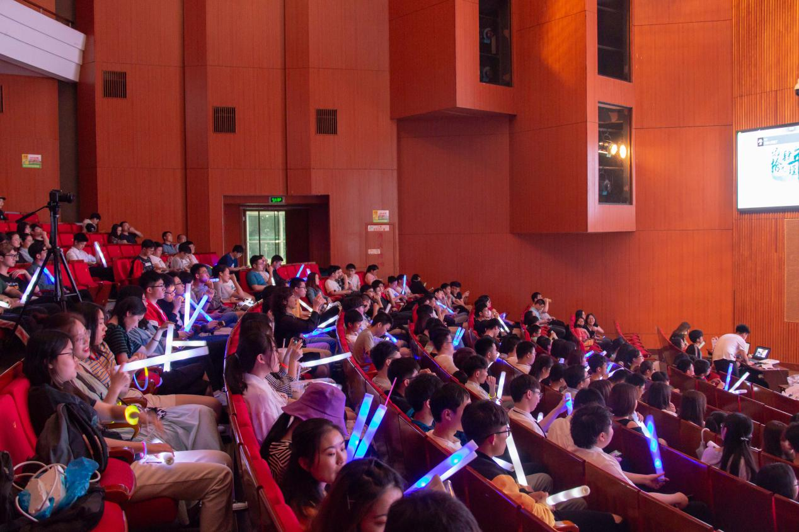

图 2-4 晚会场景图（摄影记者：李昊霖）

### 注意事项

1. 提前构思，联系主办方，联系推送同学
2. 保证照片质量，不过曝，不偏暗，不糊片，iso别太高
3. 每个流程都要有图，多拍几张
4. 领导连续抓拍，减少失误
5. 提前15分钟进入会场准备，不迟到
6. 全程注意安全，不做危险动作，例如：站在栏杆上拍照片。

## 摄像记者

### 版本历史

表 2-2 摄像记者版本表

|  |  |  |  |
| --- | --- | --- | --- |
| 时间 | 版本 | 更改人 | 更新内容 |
| 2020.03.06 | 1.0 | 赵俊涛 | 创建 |
|  |  |  |  |

### 培训

1. 基础培训：对于器材的使用教学，单反、手机、DV等的操作。
2. 实操培训：上手实践手机单反等。
3. 意识培训：对于要拍摄什么样的素材，能用于剪辑的素材，便于剪辑。

### 工作基本要求

1. 要能够采集到所需的视频素材
2. 在拍摄前一定要明确拍摄的素材的参数
3. 拍摄前与后期交流，有大致拍摄的取景思路，方便后期处理
4. 拍摄工程较大或时间跨度较大时需要有场记来记下每个视频内的具体事件

### 工作场景

室内和户外都比较多，要注意所拍摄素材的要求及场地条件，使用与之符合的稳定器或三脚架。

### 注意事项

注意雨天对于器材的保护；晴天在暴晒下长时间录像造成的器材发热，避免烫到自己。

### 示例视频

浙江理工大学信息学院献礼新中国成立七十周年

<https://v.qq.com/x/page/p3003cqr5wt.html>

[浙江理工大学信息学院学生会2018暑期社会实践](https://v.qq.com/x/page/c0724kfombr.html" \t "https://v.qq.com/x/search/_blank)

<https://v.qq.com/x/page/c0724kfombr.html>

## 文字记者

文字记者主要负责通讯稿的撰写和推送等文案的编写工作。

### 版本历史

表 2-3 文字记者版本表

|  |  |  |  |
| --- | --- | --- | --- |
| 时间 | 版本 | 更改人 | 更新内容 |
| 2020.06.09 | 1.0 | 李昊霖 | 创建 |
|  |  |  |  |

### 工作基本要求

1. 活动到场后记录活动内容，撰写文字稿件并整理成通讯稿
2. 活动流程有讲话的需要录音记录讲话内容，并在后期将讲稿整理，如果有讲话稿可向活动主办方索要
3. 通讯稿需要按格式打包上传至全媒体中心共享网盘

### 通讯稿格式

标题宋体四号；正文宋体小四，首行缩进 2 字符，段前段后 0.5 行，行距固定值 22 磅， 可参考附件。照片要求：需按照 3 种格式提交，分别为 500*300、600*400、原图，每种格式以单独文件夹保存，并与稿件一并打包，压缩包统一命名为日期_组织_活动名称，如20200529_全媒体_全体大会。

有些校级组织要求的格式不同于上文，按具体情况而定。

### 范例通讯稿

1. “启迪新知，E路有你”信息学院，启新学院、创业学院专场招聘会顺利召开

<http://xinxi.zstu.edu.cn/info/1008/3507.htm>

1. 我院举行2019级新生开学典礼

<http://xinxi.zstu.edu.cn/info/1008/3360.htm>

1. 我院举办2018全国大学生软件测试大赛省赛

<http://xinxi.zstu.edu.cn/info/1008/2854.htm>

## 推送编辑

在本段将描写如何制作推送,推荐使用秀米，也可以使用135、微信原版编辑器等。

下文以秀米编辑器为例。

### 版本历史

表 2-4 推送编辑版本表

|  |  |  |  |
| --- | --- | --- | --- |
| 时间 | 版本 | 更改人 | 更新内容 |
| 2020.06.09 | 1.0 | 李昊霖 | 创建 |
|  |  |  |  |

### 重点

推送是为了宣传活动而推出的，他的侧重点应该是我们想宣传的、重点的东西。比如我办了篮球比赛这样一个活动，为了突出活动的成功可以描写有多少人参加，吸引了本院、本校和下沙其他高校的踊跃参与，有多少媒体报道（活动成果），我们为了这个活动付出了什么努力，有什么重要价值（组织在活动中发挥的作用），这样看推送的人才能了解到这是一个成功的活动。

### 创建账号

1. 访问秀米首页[https://xiumi.us/#/](https://xiumi.us/" \l "/)
2. 右上角选择登录，按步骤创建账号

### 创建推送

1. 点击上方的我的秀米，进入推送列表页面

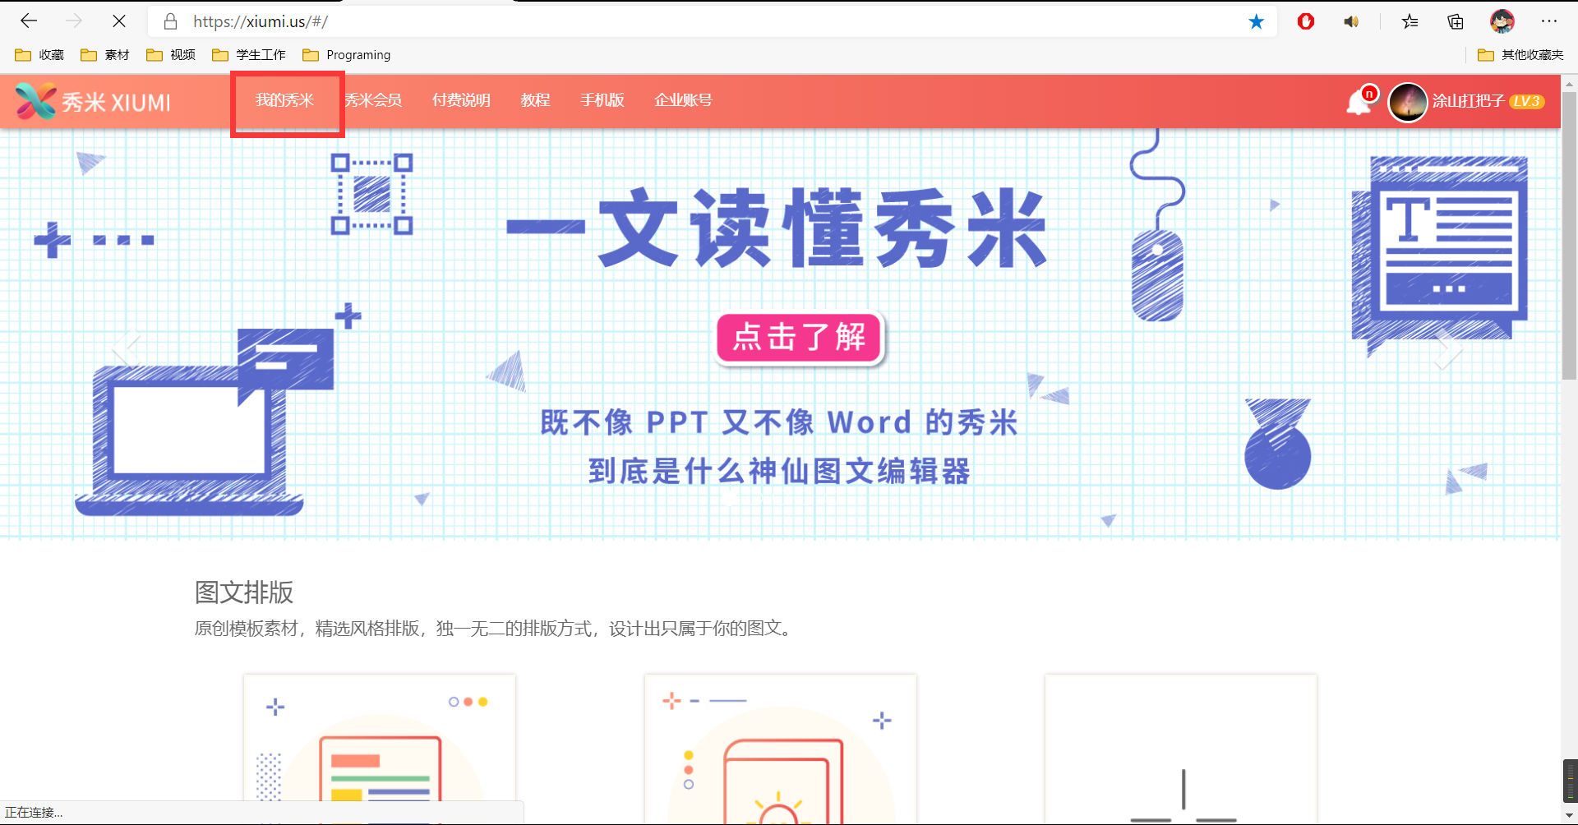

图 2-5 推送列表图

1. 点击添加新的图文添加一个新的图文

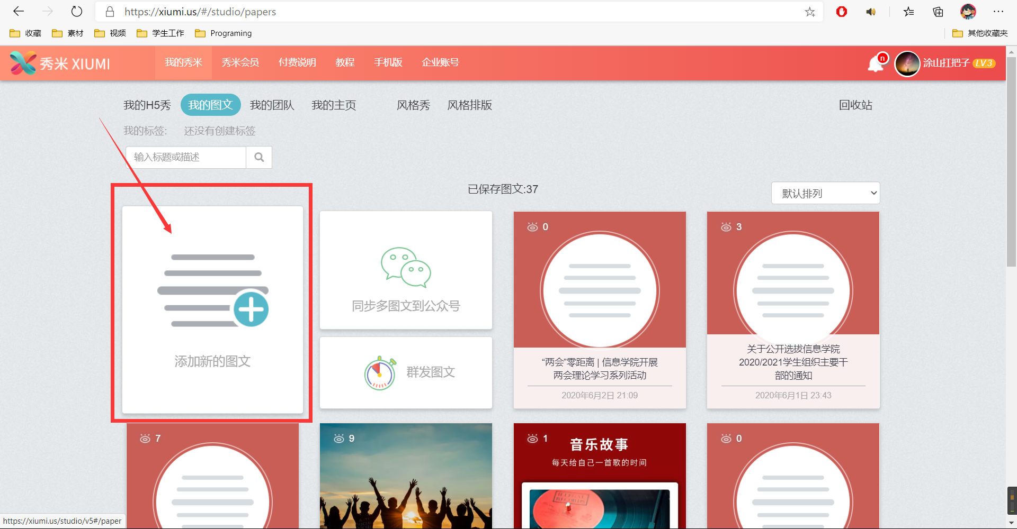

图 2-6 添加图文图

1. 选择左侧的我的图库，点击上传图片即可上传图片

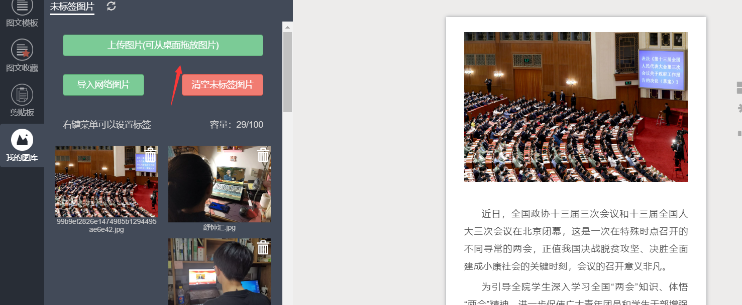

图 2-7 上传图片图

1. 在右侧编辑区选中一个区域，输入文字即可插入文字，点击图库内的照片即可将图片插入，点击模板即可插入模板

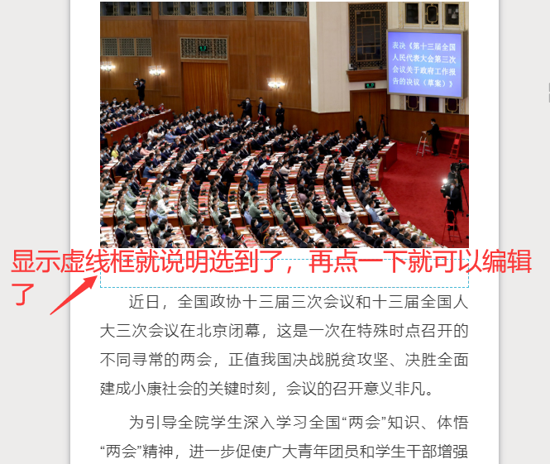

图 2-8 添加内容图

1. 点击当前有的图片，再点击图库中的图片即可替换
2. 具体操作教程查看<https://r.xiumi.us/board/v5/2a5va/42841399>

### 推送推出流程

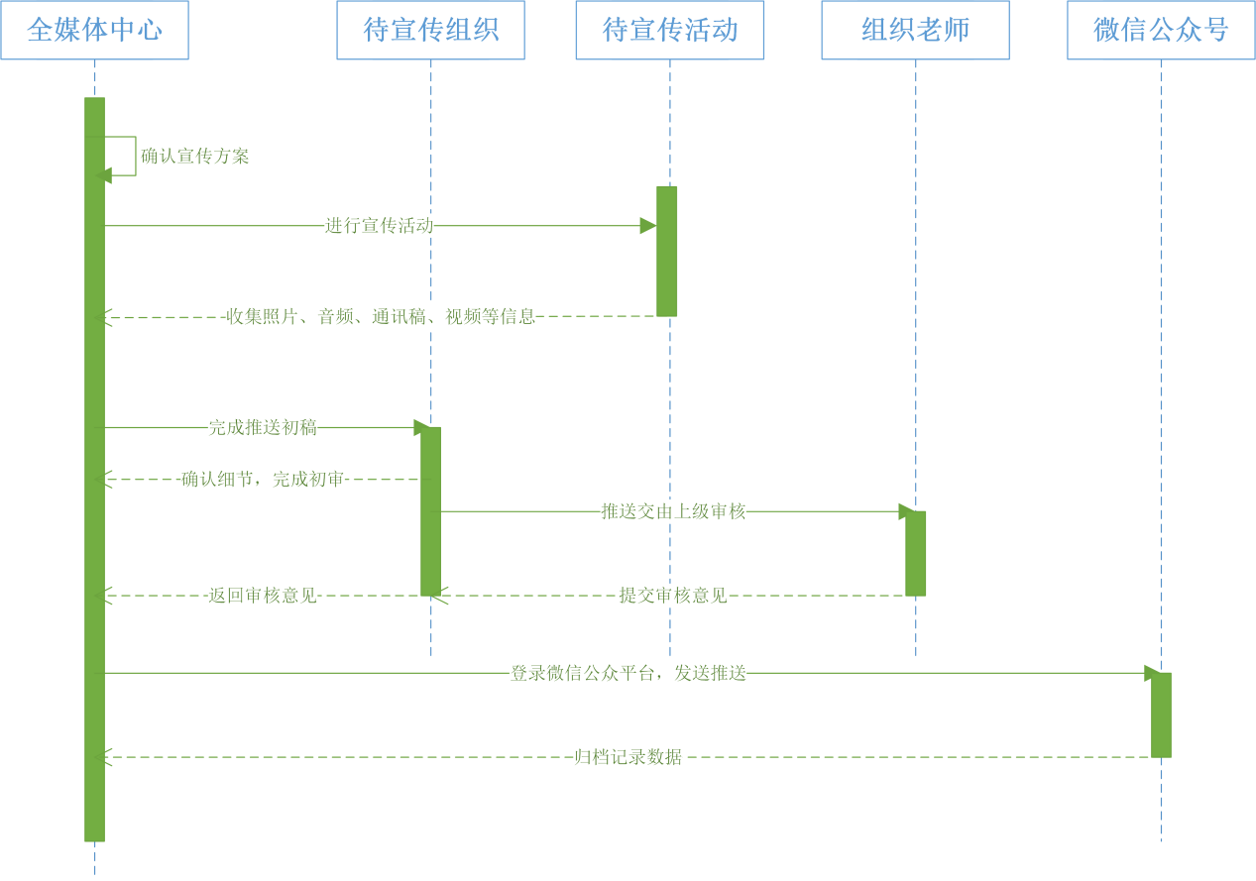

图 2-9 推送时序图

1. 在秀米制作推送初稿
2. 发送预览给对应部长、主席审核

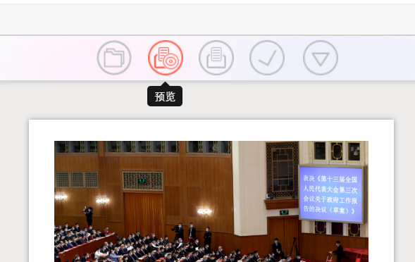

图 2-10 推送预览选项图

1. 部长交给对应组织预约人审核（如果组织自己做推送则没有这一步）
2. 组织交由指导老师审核（大型活动）
3. 联系全媒体中心主任登录微信公众号后台发送推送

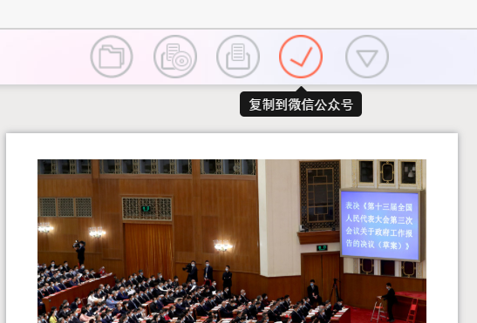

图 2-11 复制到微信公众号

登录微信公众号后

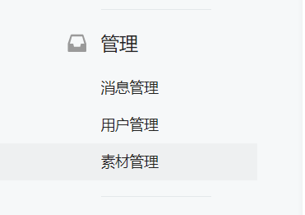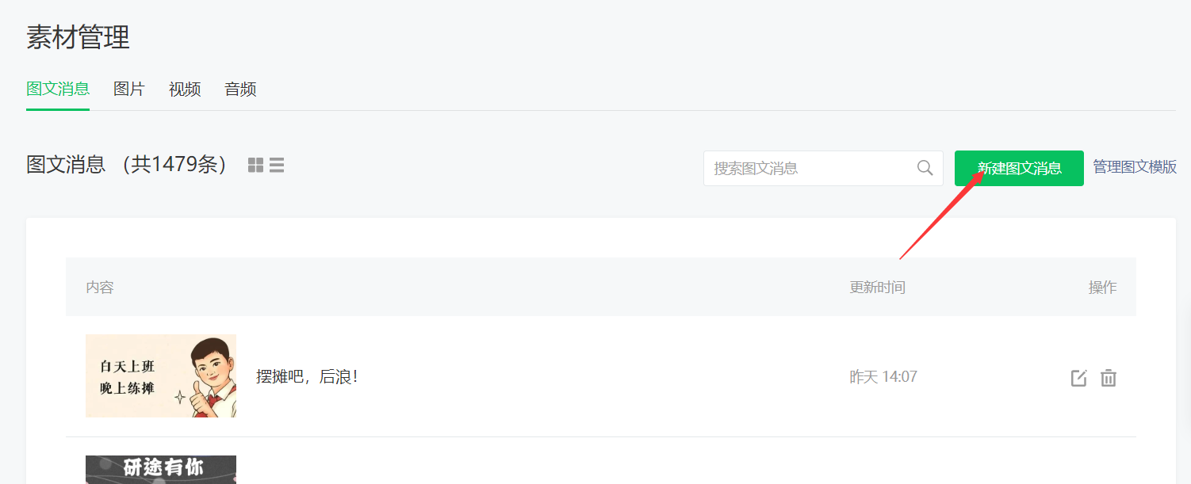

图 2-12 新建素材图

在秀米ctrl+c，再在微信公众号ctrl+v即可

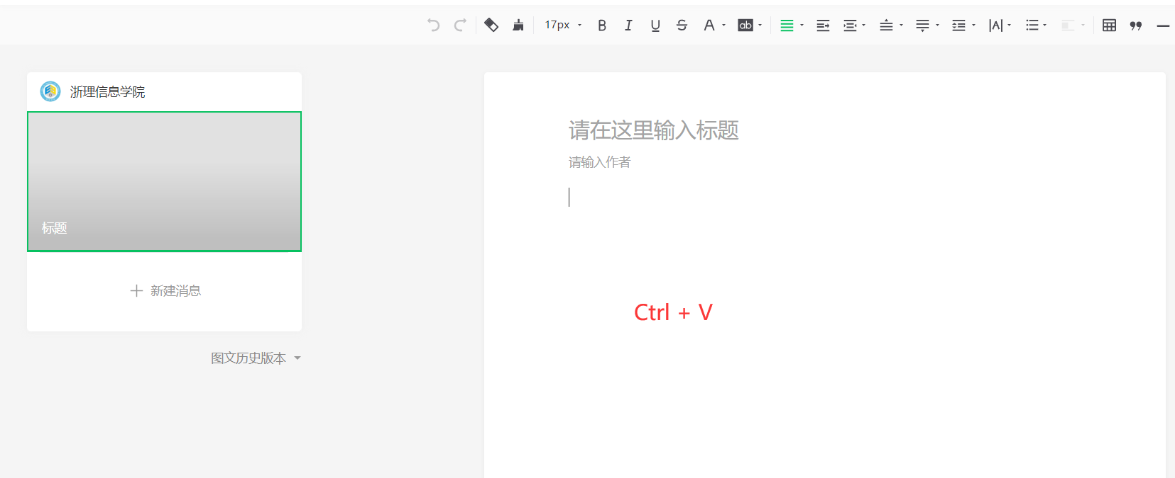

图 2-13 推送复制图

### 基础格式设置

关于基础格式设置可以在这里找到

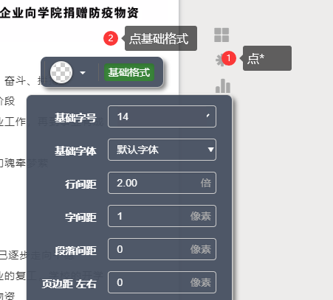

图 2-14 推送基础设置图

基础字号14px，行间距2.0 字间距1px 页边距15px

可根据推送内容自行调整

一定要在做之前修改基础格式，否则你目前的格式会被等比例缩放

### 内容格式

**首行缩进**

正文14px，标题16px

大段文字需要首行缩进，点这里是标准的两格首行缩进

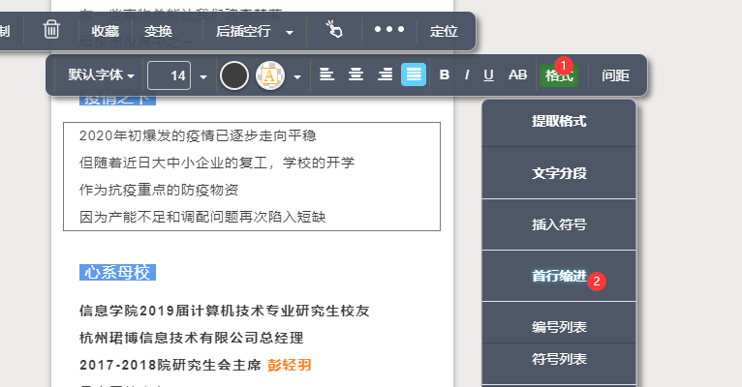

图 2-15 首行缩进设置图

如果文字都是居中，**建议**每一行的末尾不要加上标点符号

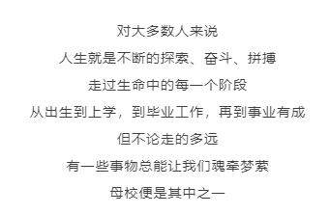

如果内容是分块展现的，每一块的格式要相近或相似，这样排版更加整齐，例如同样的字体大小、同样的模板等

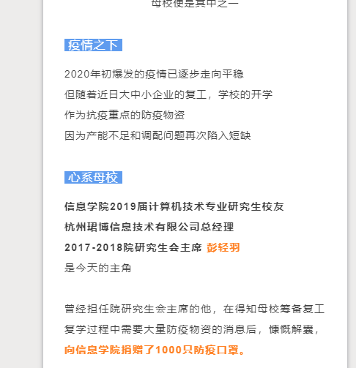

### 色彩风格

不要使用太多风格不同颜色不同的模板，会显得很乱

如果一开始对配色不习惯，可以先使用纯白色的底，配上相同颜色的模板或字体

例如上图

如果想稍微好看一点，自己又不太会配色，可以**使用秀米的模板**

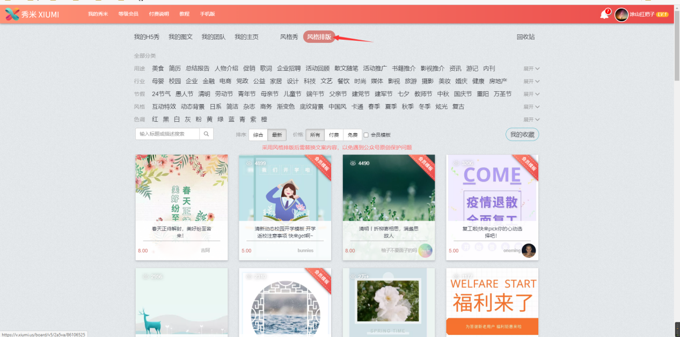

图 2-16 风格排版图

可以直接套用或者模仿里面的排版

也可以去一些配色网站选用自己喜欢的配色

### 注意事项

#### 内容纠错

1. 做完推送写完文案，一定要读一遍看通不通，有没有错别字

1. 用到的照片、图片一律裁剪成3:2的比例，这是单反拍出来的比例，也可以用自己定义的比例比如4:3，16:9，一些手机截图除外，这样能让整篇推送看上去更正规

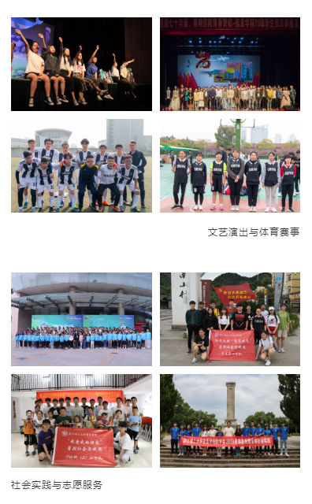

图 2-17 2:3裁剪图

1. 团支部 写计算机1团支部 不加班字

#### 留白、边距

1. 图片、文字不要和边框紧贴，加一些页边距让推送更舒适

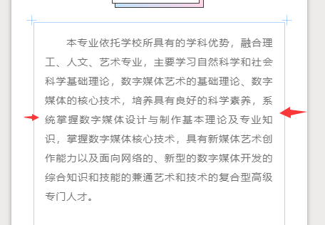

图 2-18 边距设置图

1. 一些**表情包**放30% 的大小比较好，太大了不好看

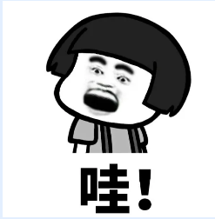

#### 人物名称

推送中写到的老师，可以写团委书记尹小虎，可以写尹小虎老师

简写可以写尹老师、方书记等。

职称和名字之间空一个更好。如团委书记、学工办主任 尹小虎

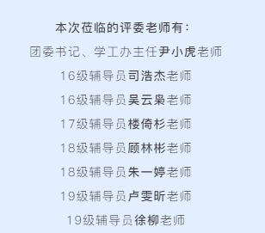

图 2-19 错误示范

#### 推送细节格式

1. 推送标题格式 主题名 | 推送名，这样推送就能成为一个系列，更好看

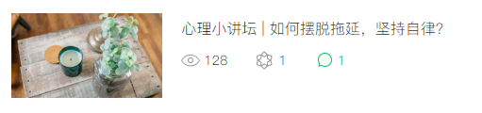

1. 结尾推荐

**责编**

责编 组织名 小编名

摄影 组织名 记者名

如 责编 全媒体中心采编部戴晶峰

这样能提升干事的参与感

**审核**

如果是重要活动 给负责老师看一下 写审核 老师名字

如果不是很重要写 审核 李昊霖

**系列推荐**

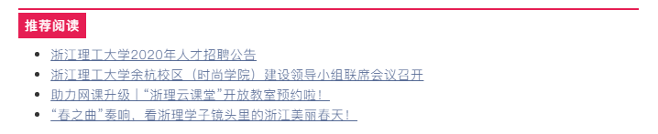

对之前内容进行引流，提升阅读量的不二法门！

### 微信公众号后台技巧

1. 超链接设置

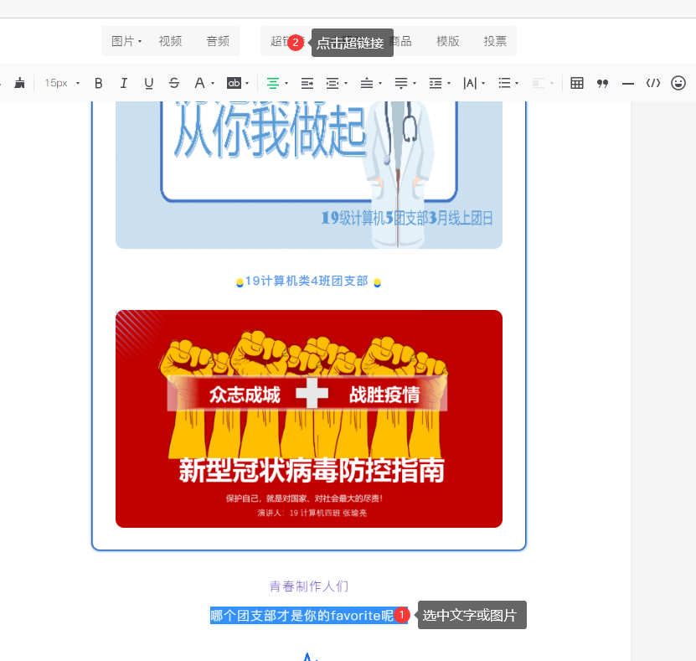

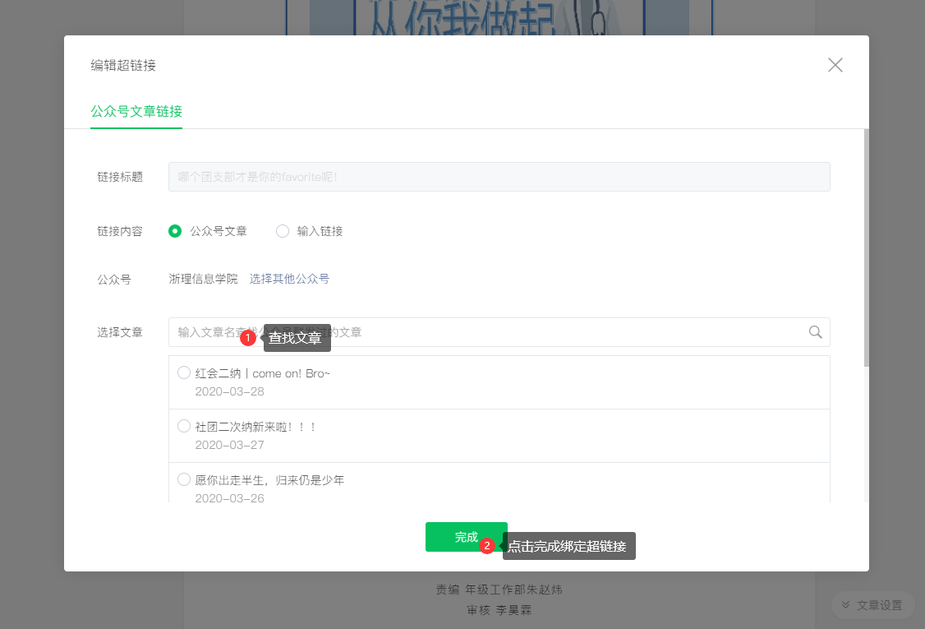

图 2-20 超链接设置图

1. 投票功能

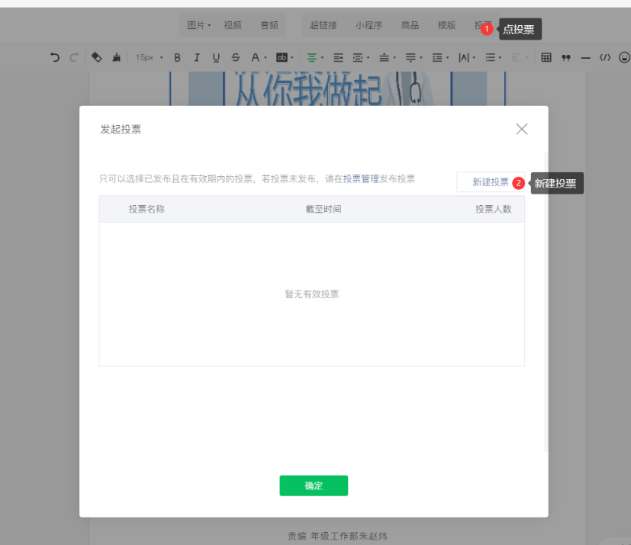

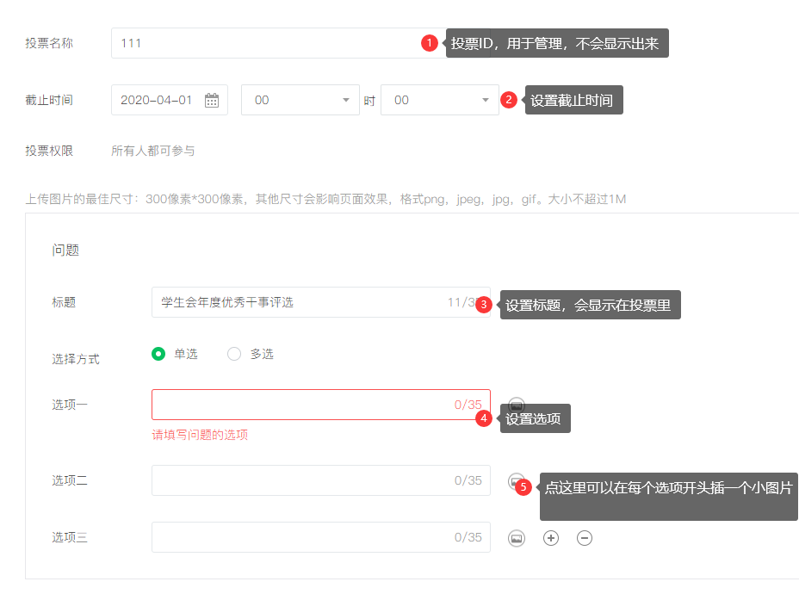

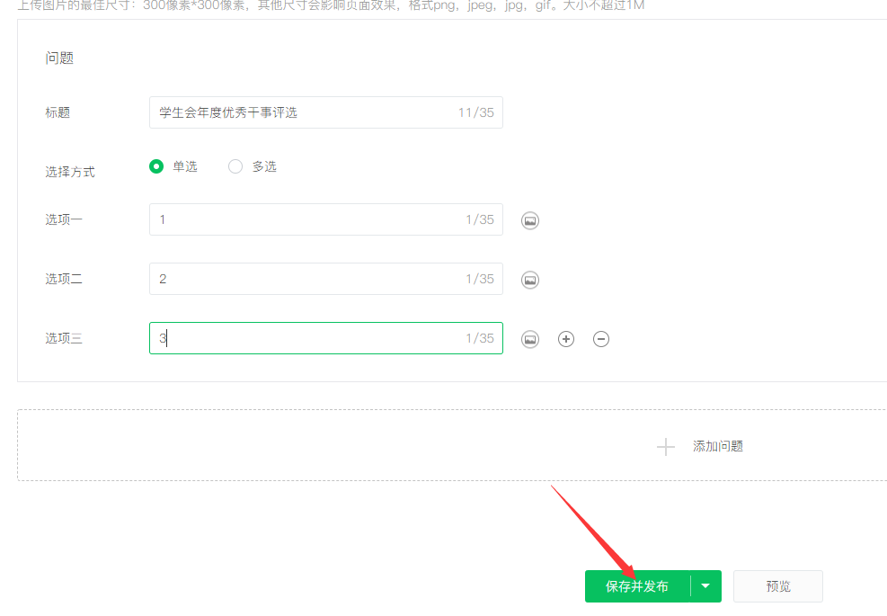

图 2-21 投票设置图

点击保存并发布

发布完以后这个投票就不能改了，想改要重新做一个

回到刚才页面就有了,选择并插入即可

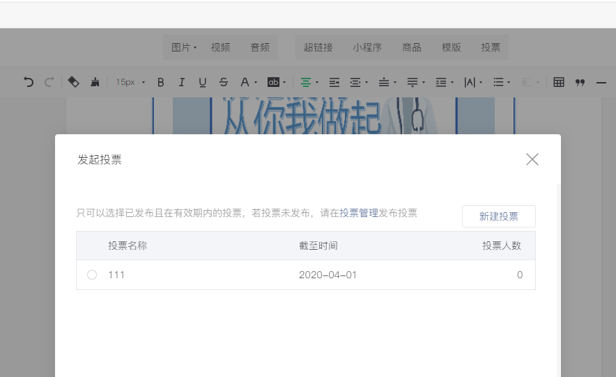

图 2-22 投票发布图

1. 视频功能

分两种，一种是直接把视频传到微信公众平台（不推荐）

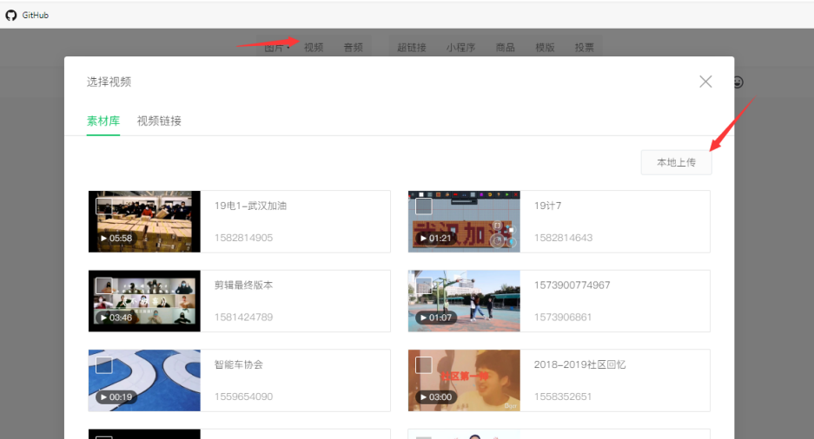

图 2-23 视频上传图

一种是上传到腾讯视频，然后复制一个链接

这样的方式方便后期管理

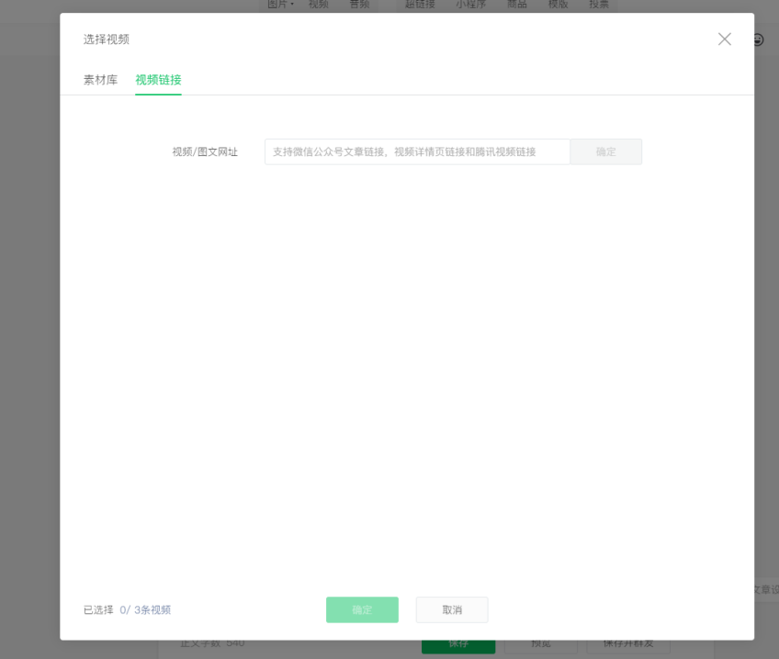

可以插入三个视频

## 海报编辑

**主要思路：**先开阔思维打破条框模板，再针对性技术提升。

**宗旨：**丢掉条条框框才能让生活和艺术碰撞出好作品。 我知道海报的设计制作并不能空手捏来，但是不可缺少的是艺术细胞和一定的空间or平面设计思维能力，这并不一定都是由天赋的，首先要培养出来，任何事情构思好之后进行学习或者行动总比漫天幻想的好。

**主要工作：**活动海报设计制作，推送设计

### 版本历史

表 2-5 海报编辑版本表

|  |  |  |  |
| --- | --- | --- | --- |
| 时间 | 版本 | 更改人 | 更新内容 |
| 2020.03.06 | 1.0 | 艾克丹 | 创建 |
|  |  |  |  |

### 培训

**基础培训：**应急时用的创客贴海报制作网站和Ps的基本操作，例会时集中培训，当然碎片时间部长干事随机比例教学。

**实操培训：**不定期给干事们一些制作海报的任务或者一些“小作业”，在实践中不断完善不熟悉或没有接触的软件功能。

**意识培训：**不定期组织部长干事一起去看一些海报展艺术展等，多吸收，从模仿到自己创作需要多看多学。

**反向培训：**举一反三，每个干事不定期分享自己学到的和感受，相互进步。

**学习平台：**

*微博：@海报设计君 @设计FM @设计配色 @再平面 @涂画图画 @平面设计教程教学

*软件：花瓣、Lofter、在艺

### 工作基本要求

1. 不论是推送头图，横板喷绘、电子海报或是易拉宝，规格大小要一致。
2. 要切合活动主题，内容积极向上，不能带有黑暗或反正能的元素和字句；色彩文字搭配要符合基本平面设计要求。
3. 通常小海报或是推送头图至少在半天或一天前安排任务，工作时间不做固定要求；大型活动海报至少4天至一周前接到任务分配，通常多人合作，主张线下讨论共同制作大体后再分块完成，至少在一天前完成并在审核状态。
4. 不能直接抄袭或借鉴其他作品。

### 工作场景

#### 院内大型活动

1. **活动主题：**主题明确，画面正式不要有过多的娱乐性元素，当然做小点缀是可以的，色系尽可能用正规色调，同一色系，字体不要太过花哨。
2. **主题明确：**做到速战速决，将任务完成点和海报制作方向创意点尽可能多的提供给小干事，多向思维共同讨论初步定好plan ABC。
3. **突出重点：**要明白宣传主体，做到让人看到海报能明白宣传内容，在基础上尽可能的吸引眼球。
4. **画面清晰：**海报风格色调要一致，尤其是系列海报一定要由连通性。

#### 娱乐性活动

1. **活动主题：**尽可能贴合学生的共同点，能产生共鸣；画面尽可能丰富有趣。
2. **展现多样：**条件允许不只是海报漫画，也可以做一些活动周边，比如徽章、手袋、手卡以及其他。

#### 体育活动

**活动主题：**用到的元素朝气一些，阳光轻松，多以亮色暖色为主，颜色碰撞视觉能量感更强。

### 注意事项

1. 提前构思，与主席、部长沟通，联系活动发起主办方必要时会用到活动素材
2. 保证质量，不盗用，有新意，有设计感
3. 任何作品至少半天提交，推送头图至少提前2小时

## 视频编辑

**主要思路：**先培养技能，再培养思考。

**宗旨：**在可以完成部门交予的视频任务之外，还可以根据实事创作相关视频，或者按照自己的喜好剪辑自己喜欢的视频，在实操中体会剪辑的魅力。

**主要工作：**视频编辑

### 版本历史

表 2-6 视频编辑版本表

|  |  |  |  |
| --- | --- | --- | --- |
| 时间 | 版本 | 更改人 | 更新内容 |
| 2020.03.06 | 1.0 | 马心钰 | 创建 |
|  |  |  |  |

### 培训

**基础培训：**熟悉pr，学习基本操作，观看优秀剪辑作品并从中提取可学习的东西

**实操培训：**命题剪辑，确定与部门工作有关联的内容，发布剪辑任务让大家自由创作

**意识培训：**不命题剪辑，鼓励大家找到自己的剪辑风格，增强剪辑意识，感受剪辑魅力

### 工作基本要求

一个可用的视频需要：

1. 紧扣任务主题
2. 完整表达内容
3. 画质高清、画面精美
4. 有时需要进行前期拍摄

### 工作场景

**军训视频：**每年新生军训时拍摄并制作军训视频，凸显学生的精气神以及新青年的爱国情怀

**团展宣传：**每年十月左右的团队展示，需要拍摄各团支部的排练并制作视频进行宣传，体现各团支部节目的优点，视频尽量做到吸引眼球

**主题创作：**根据不定期发布的任务制作视频，有重大事件发生时（例如疫情、运动会、大型活动等）拍摄并创作有艺术感的视频

### 注意事项

1. 积极参加培训、并且在遇到培训没有讲到的东西是善用bilibili自学
2. 选定主题制作后要记住截止时间，完成一个完整的视频，不要出现交任务时无视频可用的情况

# 材料提交

## 考核制度

**校团委宣传部** 主要考核项目为新闻报道，国家级、省市级，除此之外均不算，基层团训发布，学院官微和校团委官微互动次数以及海报栏张贴情况

**校全媒体中心** 主要考核项目为新闻稿，热度与浏览量等

**易班** EPGA活跃度

## 注意事项

以下内容除微信推送以外，举办活动无论大小都应该完成

通讯稿最少字数300字，其余不限

## 通讯稿（团委）

每个活动都需要一份通讯稿件，用以挂在学院网站和投递到基层团训

投递邮箱：校团委宣传部 [xtwxcb322@163.com](mailto:xtwxcb322@163.com)

标题格式：【基层团训】信息学院_稿件名称

图片分别为 500*300、600*400、原图，每种格式以单独文件夹保存，并与稿件一并打包上传至附件

需要经常访问[http://tw.zstu.edu.cn/jctx](http://tw.zstu.edu.cn/jctx/264.htm) 查看链接

也可使用爬虫爬取信息

简易Demo，使用BeautifulSoup实现

**import** requests  
**from** bs4 **import** BeautifulSoup  
  
website = **"http://tw.zstu.edu.cn/jctx"**print(**'关于页码请看网页栏 例如http://news.zstu.edu.cn/jctx/264.htm 则页码为264**)  
num = 0  
**with** open(**"jctx.txt"**, **"w"**, encoding=**'utf-8'**) **as** f:  
 myNews = []  
 f.truncate()  
 **for** i **in** range(0, 264):  
 *# print(i)* res = requests.get(website + **'/'** + str(i) + **'.htm'**)  
 *# 防止中文内容乱码* res.encoding = **'UTF-8'** soup = BeautifulSoup(res.text, **'html.parser'**)  
  
 *# 对网页内容进行爬取* j = 0  
 **for** news **in** soup.select(**'li'**):**if '信息学院' in** news.select(**'a'**)[0].text:  
 href = news.select(**'a'**)[0][**'href'**]  
 f.write(news.select(**'a'**)[0].text)  
 f.write(**'\nhttp://news.zstu.edu.cn/'** + href[3:] + **"\n"**)  
 num+=1  
 j += 1  
 print(**'第%d页第%d条 %s'** % (i, j,news.select(**'a'**)[0].text))

f.close()  
input(**'输出完毕，共%d篇，请打开当前目录下jctx.txt查看'** % num)

## 微博（团委）

图片+文字@浙江理工大学团委即可

需要记录链接

## 易班

使用辅导员账号发送到信息学院微社区和浙江理工大学微社区即可

标题【信息学院】推送标题

需要记录链接

### 微信推送

详见2.4推送编辑项